Министерство образования и науки Российской Федерации  
Федеральное‌ ‌государственное‌ ‌бюджетное‌ ‌образовательное‌ ‌учреждение‌

высшего‌ ‌образования‌

**«Пермский национальный исследовательский  
политехнический университет»**

Кафедра «Информационные технологии и автоматизированные системы»

**О Т Ч Ё Т**

**по лабораторной работе №19**

Дисциплина: «Основы теории алгоритмов и структуры данных»  
Тема: Стек на основе класса

Вариант 11

Выполнил:

студент группы ИВТ-20-2б

Сабуров Павел Алексеевич

Проверила:

доцент кафедры ИТАС

Полякова Ольга Андреевна

Пермь, 2021

**Цель работы**

Получить практические навыки работы со стеками.

**Постановка задачи**

1. Сформировать стек.
2. Распечатать стек.
3. Выполнить обработку стека в соответствии с заданием варианта.
4. Распечатать полученный результат.
5. Удалить стек из памяти.
6. Задание варианта: Тип информационного поля char*. Добавить в стек элемент с заданным номером.

**Анализ задачи**

1. Описание классов:

struct Element{

char* string;

Element *bottom;

};

class Stacker{

public:

int volume;

Element *top;

Stacker(){volume=0;top=NULL;}

Element* Top(){return top;}

Element* Pop(){Element *temp;temp=top;top=top->bottom;delete temp;volume--;return top;}

Element* Push(Element *get){get->bottom=top;top=get;volume++;return top;}

void Show(){

Element *current=top;

while(current->bottom!=NULL){

cout << current->string << endl;

current=current->bottom;

}

cout << current->string << endl;

}

};

2. Определение глобальных функций:  
void Add(Stacker *z){

int number;

Stacker *t = new Stacker;

Element *e = new Element;

cout << "Enter the number of added element: "; cin >> number;

while(number<1||number>z->volume+1||cin.fail()){

cout << "Number must be >0 and do not must exceed size of stack more then 1! Repeat input: "; cin.ignore(5,'\n');cin.clear();cin >> number;

}

number=z->volume-number+1;

for (int i=0;i<number;i++){

Element *k = new Element;

k->string=(z->Top())->string;

t->Push(k);

z->Pop();

}

cout << "Field of element: ";

cin.ignore(5,'\n');

e->string = new char[20];

cin.getline(e->string,20);

z->Push(e);

for (int i=0;i<number;i++){

Element *k = new Element;

k->string=(t->Top())->string;

z->Push(k);

t->Pop();

}

z->Show();

}

3. Функция main():

main(){

Stacker *s = new Stacker;

int n;

cout << "Size of stack: "; cin >> n;

while(n<1||cin.fail()){

cout << "Size of stack must be >0! Repeat input: "; cin.ignore(5,'\n');cin.clear();cin >> n;

}

cin.ignore(5,'\n');

for (int i=0;i<n;i++){

Element *e = new Element;

cout << i+1 << ": ";

e->string = new char[20];

cin.getline(e->string,20);

s->Push(e);

}

s->Show();

Add(s);

delete s;

}

**Результаты работы программы**

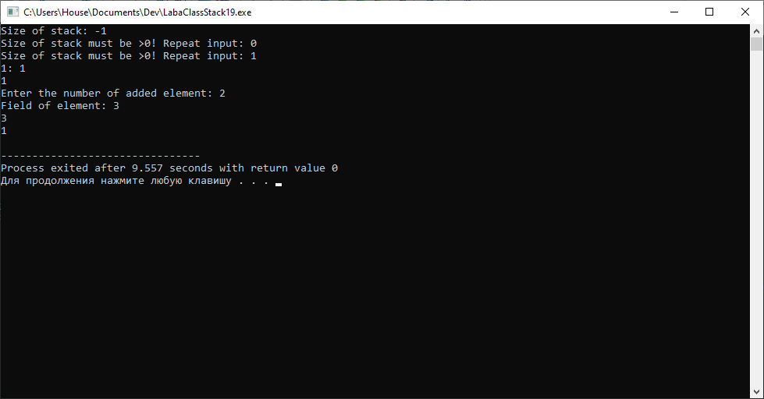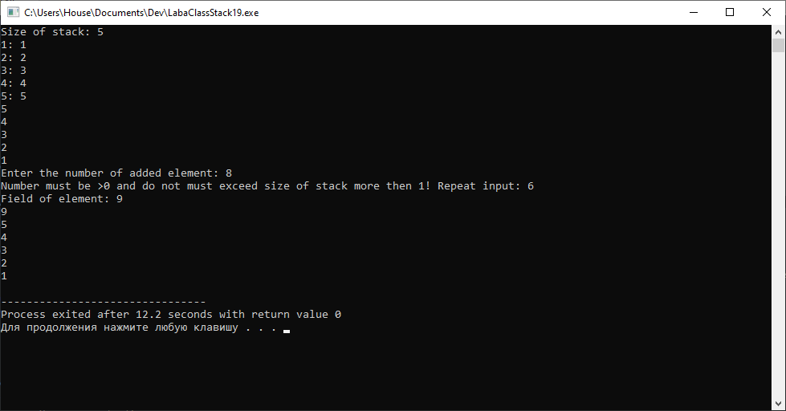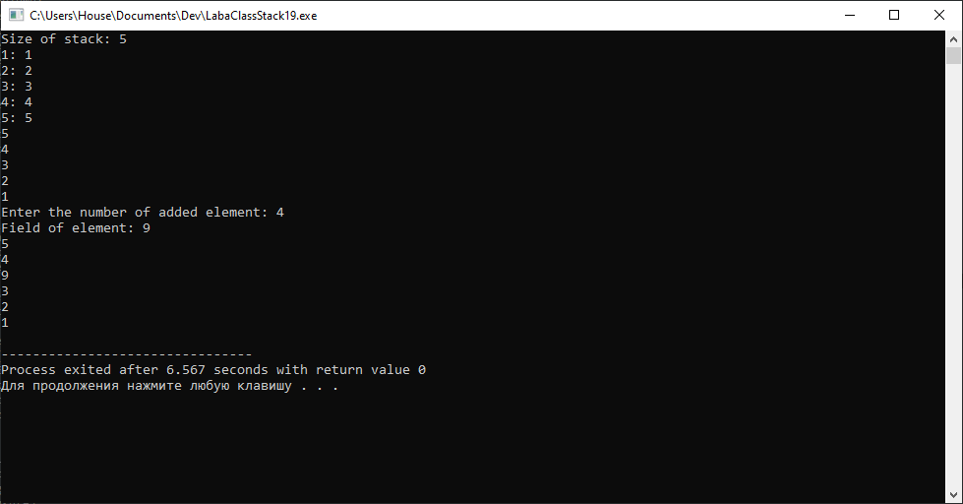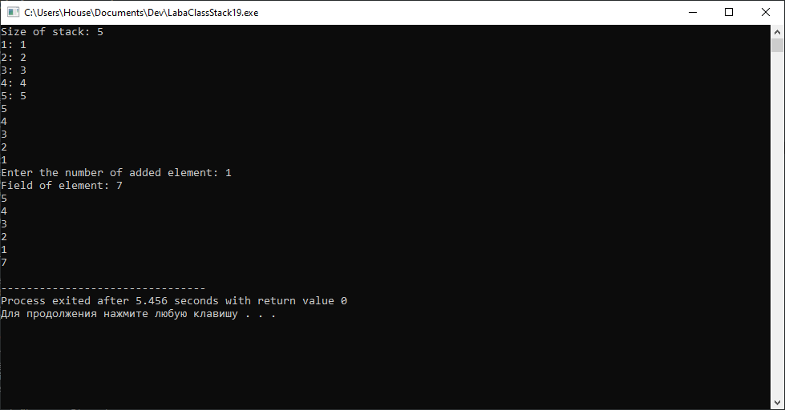

**Блок-схема**

